|  |
| --- |
| ГБОУ Гимназия № 1505  «Московская городская педагогическая гимназия – лаборатория» |

|  |
| --- |
| **ДИПЛОМ**  **Оптимизационное моделирование в экономике** |

|  |
| --- |
| автор: Шестопалов Тимофей, 10 класс «Б»  руководитель: Г.А. Пяткина. |

|  |
| --- |
| Москва  2014 |

**ОГЛАВЛЕНИЕ**

ВВЕДЕНИЕ 3

Глава 1 Теоретические основы компьютерного моделирования 5

§ 1.1 Понятие о модели 5

§1.2 Основные этапы разработки и исследования моделей на компьютере 7

§ 1.3 Информационные оптимизационные модели 9

§ 2 Разбор примера моделирования 11

2. Преобразование формализованной модели в компьютерную средствами MS Excel 11

11

4. Проведение компьютерного эксперимента 12

5. Анализ полученных результатов 12

Глава 2 Разработка 2-3 оптимизационных компьютерных модели для решения конкретных экономических задач 13

Список литературы 13

# ВВЕДЕНИЕ

В различных областях своей деятельности человеку практически ежедневно приходится сталкиваться с проблемой принятия решений для достижения тех или иных целей. В экономике целями могут быть увеличение прибыли, снижение затрат, повышение производительности труда, рациональное использование оборудования и материалов, повышение эффективности инвестиций и многое другое.

Задача достижения экономических целей приводит к проблеме рационального использования ограниченных ресурсов (материальных, сырьевых, энергетических, финансовых, трудовых и др.). Для решения этой проблемы человеку необходимо принимать определенные решения, как правило, свойственно стремление выбрать наилучшее для него решение.

Оптимальные решения помогают найти оптимизационные информационные модели.

Актуальность темыобусловлена тем, что в настоящее время от выпускника школы требуется умение решать нестандартные проблемы в постоянно изменяющихся условиях жизни общества. Это умение позволит учащимся удовлетворить свою потребность, как в личностном, так и профессиональном успехе. Также тема актуальна из практических соображений, т.к. разработанные модели и теоретический материал 1 главы можно будет использовать при прохождении темы моделирование в профильной группе 11 класса.

Цель моей работы это изучить понятие оптимизационного моделирования и разработать 2-3 оптимизационных компьютерных модели для решения конкретных экономических задач.

***Задачи:***

1.Изучение понятия и видов моделей, а также изучение этапов разработки моделей на компьютере;

2.Разработка 2-3 оптимизационных компьютерных моделей для решения конкретных экономических задач;

3.Разработка примеров оптимизационного моделирования разными способами.

В своей работе я рассмотрю практические вопросы, связанные с принятием рациональных решений в экономике на основе использования электронных таблиц Excel.

Текст исследовательской работы состоит из оглавления,введения пояснительной записки с приложениями и списка литературы.

В первой части работы будет рассмотрена теоретическая часть оптимизационных моделей.

Во второй части я предусматриваю решение оптимизационных задач различных моделей средствами ЭТ Excel.

# Глава 1Теоретические основы компьютерного моделирования

# § 1.1 Понятие о модели

Каждый объект имеет большое количество различных свойств. В процессе построения модели выделяются главные, наиболее существенные из них. Так, модель самолета должна иметь геометрическое подобие оригиналу, модель атома – правильно отражать физические взаимодействия, архитектурный макет города – ландшафт и т. д.

Модель – это некий новый объект, который отражает существенные особенности изучаемого объекта, явления или процесса.

В разных науках объекты и процессы исследуются под разными углами зрения и строятся различные типы моделей. В физике изучаются процессы взаимодействия и движения объектов, в химии – их внутреннее строение, в биологии – поведение живых организмов и т. д.

Возьмем в качестве примера человека, в разных науках он исследуется в рамках различных моделей. В механике его можно рассматривать как материальную точку, в химии – как объект, состоящий из различных химических веществ, в биологии – как систему, стремящуюся к самосохранению, и т. д.

С другой стороны, разные объекты могут описываться одной моделью.

Так, в механике различные материальные тела (от планеты до песчинки) часто рассматриваются как материальные точки.

Один и тот же объект иногда имеет множество моделей, а разные объекты описываются одной моделью.

Модель нужна нам тогда, когда мы хотим что-то описать или представить. Например, конструкторы при разработке новых самолетных двигателей должны проверить, как он поведет себя в сложных полетных условиях.

Осуществлять проверку в реальных условиях – значит подвергать опасности жизнь летчика-испытателя, да и это не всегда возможно. Но можно смоделировать все возможные полетные условия на специальных испытательных стендах. Это и безопасней, да и диапазон условий может быть значительно шире. А если использовать компьютерное моделирование, основанное на знании физических законов и математических закономерностей работы двигателя, можно значительно сократить программу стендовых испытаний и получить реальную экономию времени, средств, материалов.

Чтобы объяснить, почему для европейцев январь – зимний месяц, а для австралийцев – летний, не обойтись без показа глобуса или рисунка, объясняющих, каким образом Земля вращается вокруг своей оси и вокруг Солнца.

В зависимости от поставленной задачи, способа создания модели и предметной области различают множество типов моделей:

1. По области использования выделяют учебные, опытные, игровые, имитационные, научно-исследовательские модели.

2. По временному фактору выделяют статические и динамические модели.

3. По форме представления модели бывают математические, геометрические, словесные, логические, специальные (ноты, химические формулы и т.п.).

4. По способу представления модели делят на информационные (нематериальные, абстрактные) и материальные. Информационные модели, в свою очередь, делят на знаковые и вербальные, знаковые – на компьютерные и некомпьютерные.

Информационная модель – это совокупность информации, характеризующая свойства и состояние объекта, процесса или явления.

Вербальная модель - информационная модель в мысленной или разговорной форме.

Знаковая модель - информационная модель, выраженная специальными знаками, то есть средствами любого формального языка.

Математическая модель – система математических соотношений, описывающих процесс или явление.

Компьютерная модель - математическая модель, выраженная средствами программной среды.

Любая модель каким-то образом соответствует объекту, подобна ему. Причем соответствие может быть:

1) по внешнему виду (похожесть);

2) по структуре (выделены составляющие элементы объекта и указаны их взаимосвязи);

3) по поведению (модель реагирует на внешнее воздействие таким же образом, как это делает объект, либо находится в подобных отношениях с другими объектами).

Любая модель строится в соответствии с некоторой целью, которая заранее определяется тем, кто занимается моделированием, т. е. субъектом моделирования.

В своем дипломе я рассматриваю информационные модели в знаковой форме.

Модель является либо представлением (реальным, воображаемым или изобразительным), либо описанием некоторых свойств объекта. Те или иные свойства выбираются в зависимости от того, зачем, с какой целью строится модель, для чего она предназначена. Такие свойства называются существенными для данной модели с точки зрения цели моделирования. Существенность и несущественность определенных свойств и признаков – понятия относительные, они зависят от решаемой задачи.

Модель создается для получения информации об объекте, необходимой для решения поставленной задачи. Никакая модель не может заменить сам объект. Но при решении конкретной задачи, когда нас интересуют определенные свойства изучаемого объекта, модель оказывается полезным, а подчас и единственным инструментом исследования.

Моделирование – это:

• построение моделей реально существующих объектов (предметов, явлений, процессов);

• замена реального объекта его подходящей копией – имитация;

• исследование объектов познания на их моделях.

Моделирование является неотъемлемым элементом любой целенаправленной деятельности.

Моделирование – метод познания, состоящий в создании и исследовании моделей.

# 

# §1.2 Основные этапы разработки и исследования моделей на компьютере

Использование компьютера для исследования информационных моделей различных объектов и систем позволяет изучить их изменения в зависимости от значения тех или иных параметров. Компьютерное моделирование является одним из эффективных методов изучения сложных систем. Часто компьютерные модели проще и удобнее исследовать, они позволяют проводить вычислительные эксперименты, реальная постановка которых затруднена или может дать непредсказуемый результат.

Процесс разработки моделей и их исследования на компьютере можно разделить на несколько основных этапов:

Построение описательной информационной модели (выделение существенных параметров).

Создание формализованной модели (запись формул).

Построение компьютерной модели.

Компьютерный эксперимент.

Анализ полученных результатов и корректировка исследуемой модели.

На первом этапе исследования объекта или процесса обычно строится описательная информационная модель. Такая модель выделяет существенные с точки зрения целей проводимого исследования параметры объекта, а несущественными параметрами пренебрегает.

На втором этапе создается формализованная модель, то есть описательная информационная модель записывается с помощью какого-либо формального языка. В такой модели с помощью формул, уравнений, неравенств и пр. фиксируются формальные соотношения между начальными и конечными значениями свойств объектов, а также накладываются ограничения на допустимые значения этих свойств.

Однако далеко не всегда удается найти формулы явно выражающие искомые величины через исходные данные. В таких случаях используются приближенные математические методы, позволяющие получать результаты с заданной точностью.

На третьем этапе необходимо формализованную информационную модель преобразовать в компьютерную на понятном для компьютера языке. Существуют два принципиально различных пути построения компьютерной модели:

1) создание алгоритма решения задачи и его кодирование на одном из языков программирования;

2) формирование компьютерной модели с использованием одного из приложений (электронных таблиц, СУБД и т. д.).

В процессе создания компьютерной модели полезно разработать удобный графический интерфейс, который позволит визуализировать формальную модель, а также реализовать интерактивный диалог человека с компьютером на этапе исследования модели.

Четвертый этап исследования информационной модели состоит в проведении компьютерного эксперимента. Если компьютерная модель существует в виде программы на одном из языков программирования, ее нужно запустить на выполнение и получить результаты.

Если компьютерная модель исследуется в приложении, например в электронных таблицах, можно провести сортировку или поиск данных, построить диаграмму или график и так далее.

Пятый этап  состоит в анализе полученных результатов и корректировке исследуемой модели. В случае различия результатов, полученных при исследовании информационной модели, с измеряемыми параметрами реальных объектов можно сделать вывод, что на предыдущих этапах построения модели были допущены ошибки или неточности. Например, при построении описательной качественной модели могут быть неправильно отобраны существенные свойства объектов, в процессе формализации могут быть допущены ошибки в формулах и так далее. В этих случаях необходимо провести корректировку модели, причем уточнение модели может проводиться многократно, пока анализ результатов не покажет их соответствие изучаемому объекту.

# §1.3Информационные оптимизационные модели

В сфере управления сложными системами (например, в экономике) применяется оптимизационное моделирование, в процессе которого осуществляется поиск наиболее оптимального пути развития системы. Критерием оптимальности могут быть различные параметры, например, в экономике можно стремиться к максимальному количеству выпускаемой продукции, а можно - к ее низкой себестоимости.

Оптимальное развитие соответствует экстремальному (максимальному или минимальному) значению выбранного целевого параметра. Развитие сложных систем зависит от множества факторов (параметров), следовательно, значение целевого параметра зависит от множества параметров. Выражением такой зависимости является целевая функция:

K=F(x1, x2, ..., xn) (1)

где К - значение целевого параметра; x1, x2, ..., xn - параметры, влияющие на развитие системы.

Цель исследования состоит в нахождении экстремума этой функции и определения значений параметров, при которых этот экстремум достигается.

Если целевая функция нелинейная, то она имеет экстремумы, которые находятся определенными методами. Однако часто целевая функция линейна и, соответственно, экстремумов не имеет.

Задача поиска оптимального режима при линейной зависимости приобретает смысл только при наличии определенных ограничений на параметры.

Если ограничения на параметры (системы неравенств) также имеют линейный характер, то такие задачи являются задачами линейного программирования.

# §2 Разбор примера моделирования

Пример: Цех выпускает трансформаторы двух видов. На трансформаторы 1 вида расходуется 5 кг железа и 3 кг проволоки, на трансформаторы 2 вида - 3 кг железа и 2 кг проволоки. Цена трансформатора 1 вида – 160 рублей, цена трансформатора 2 вида – 100 рублей. Требуется определить, сколько трансформаторов должен выпустить цех для получения максимальной прибыли, если на складе есть 480 кг железа и 300 кг проволоки.

Создание формализованной модели

Х1 – количество трансформаторов 1 типа

Х2 – количество трансформаторов 2 типа

Тогда целевая функция, значением которой является стоимость трансформаторов, примет вид:

F = 160Х1 +100Х2

Наложим ограничения и составим систему:

5Х1 + 3Х2 <= 480 расход железа не превышает 480 кг

Х1 >= 0 ; Х2 >= 0 количество трансформаторов не может быть отрицательным числом

Х1 - целое ; Х2 – целое количество трансформаторов выражаетсяцелыми числами



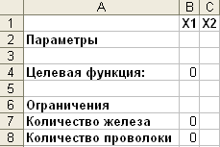

Проведение компьютерного эксперимента

1. Ввести команду [Сервис - Поиск решения]. На появившейся диалоговой панели установить:

* **адрес целевой ячейки;**
* **вариант оптимизации значения целевой ячейки (максимизация, минимизация или подбор значения);**
* **адреса ячеек, значения которых изменяются в процессе поиска решения (в которых хранятся значения параметров);**
* **ограничения (типа «=» для ячеек, хранящих количество трансформаторов, и типа «>=» для параметров).**

2. Щёлкнуть по кнопке «Выполнить».



Анализ полученных результатов

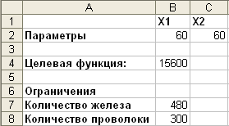

Таким образом, для получения максимальной прибыли при заданных условиях необходимо изготовить 60 трансформаторов первого типа и 60 – второго. Максимальная прибыль составит 15600 рублей.

# Глава 2 Разработка 2 оптимизационных компьютерных модели для решения конкретных экономических задач

Создание формализованной модели

**Х** – количество свободных машин

**Y** – количество заявок на машины

Тогда целевая функция, значением которой является порожний пробег примет вид:

**F=H3*B3+I3*C3+J3*D3+K3*F3+H4*B4+I4*C4+J4*D4+K4*E4+H5*B5+I5*C5+J5*D5+K5*E5+H6*B6+I6*C6+J6*D6+K6*E6**

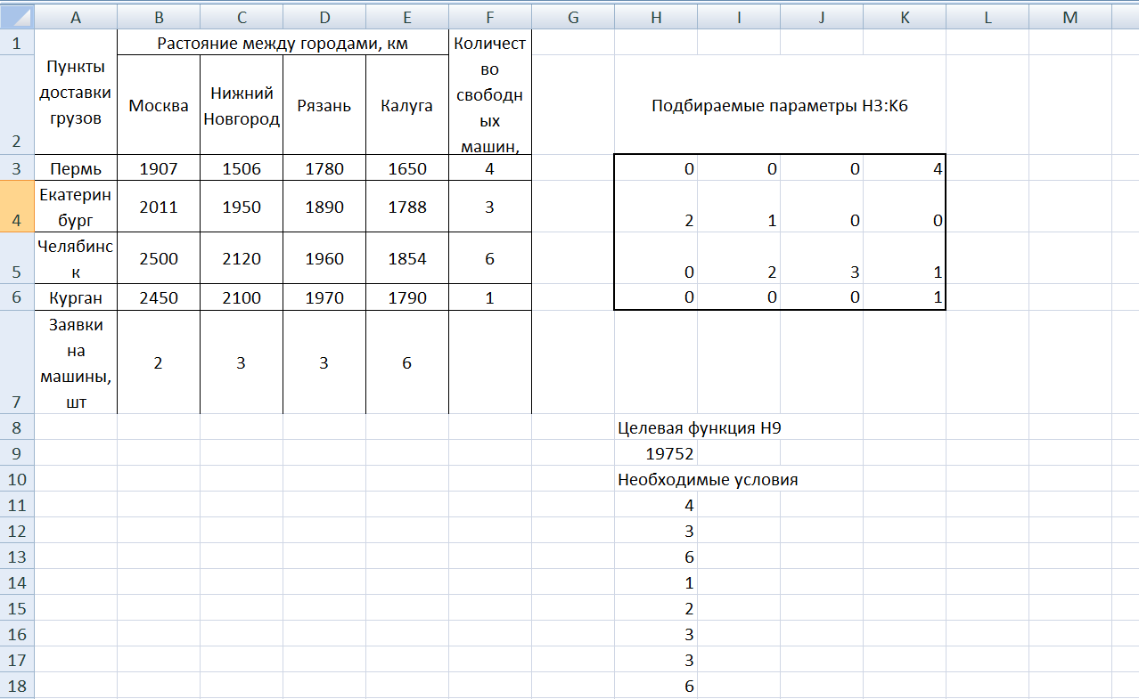

Наложим ограничения:

Сумма Свободных Машин = Сумме запрашиваемых.

Проведение компьютерного эксперимента

1. Ввести команду [Сервис - Поиск решения]. На появившейся диалоговой панели установить:

* **адрес целевой ячейки;**
* **вариант оптимизации значения целевой ячейки (максимизация, минимизация или подбор значения);**
* **адреса ячеек, значения которых изменяются в процессе поиска решения (в которых хранятся значения параметров);**
* **ограничения (типа «=» для ячеек, хранящих сумму свободн. машин и сумму запрашиваемых , и типа «=целое» для параметров).**

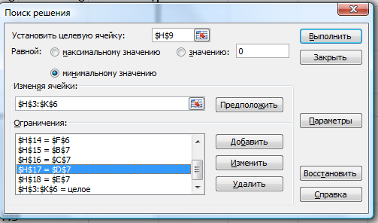

1. Щёлкнуть по кнопке «Выполнить».

Анализ полученных результатов



**Заключение**

Таким образом, в теоретической части дипломной работы мною были разобраны следующие понятия: модель (некий новый объект, который отражает существенные особенности изучаемого объекта, явления или процесса.), информационная модель  (совокупность информации, характеризующая свойства и состояние объекта, процесса или явления), моделирование (метод познания, состоящий в создании и исследовании моделей), вербальная модель (информационная модель в мысленной или разговорной форме). В практической части диплома были построены и разобраны две оптимизационные модели.

# Список литературы

1 Информатика и ИКТ. Задачник по моделированию. 9-11 класс/Под ред. проф. Н.В. Макаровой.-Питер,2008.

2 Исследование информационных моделей. Элективный курс: Учебное пособие / Н.Д. Угринович. - М.: БИНОМ. Лаборатория знаний, 2006.

3 Электронный ресурс (понятие модели, моделирования, виды моделей):<http://www.plam.ru/compinet/osnovy_informatiki_uchebnik_dlja_vuzov/p10.php> Ссылка действительна на 13.12.2014